ГУАП
КАФЕДРА № 44
ОТЧЕТ
ЗАЩИЩЕН С ОЦЕНКОЙ
ПРЕПОДАВАТЕЛЬ
канд. техн. наук |  |  |  | Т.Н. Соловьева
должность, уч. Степень, звание |  | подпись, дата |  | инициалы, фамилия

ОТЧЕТ О ЛАБОРАТОРНОЙ РАБОТЕ №4
КОНЕЧНЫЕ АВТОМАТЫ-ПРЕОБРАЗОВАТЕЛИ

по курсу: ТЕОРИЯ АВТОМАТОВ
РАБОТУ ВЫПОЛНИЛ
СТУДЕНТ ГР. № | 4341 |  |  |  | М.П. Крючков
 |  |  | подпись, дата |  | инициалы, фамилия

Санкт-Петербург
2025
Вариант 16
Цель работы: знакомство с понятием абстрактного автомата-преобразователя; приобретение практических навыков составления формального описания автомата-преобразователя, заданного в виде оператора соответствия.

Задание по работе: дан оператор соответствия. Требуется построить граф переходов и таблицу переходов и выходов соответствующих детерминированных конечных автоматов Мили и Мура.
входные слова |  |  |  |  | выходные слова
0 | 0 | 0 |  |  |  |  | 0 | 1 | 1
0 | 1 | 1 |  |  |  |  | 1 | 0 | 1
0 | 1 | 0 |  |  |  |  | 1 | 0 | 0
0 | 0 | 1 |  |  |  |  | 0 | 0 | 0
1 | 1 | 0 |  |  |  |  | 1 | 1 | 0
1 | 1 | 1 |  |  |  |  | 1 | 1 | 1

Приведение оператора соответствия к автоматному виду:
z(0) | z(1) | z(2) | z(3) | w(0) | w(0|1) | w(1|2) | w(2|3)
0 | 0 | 0 | α | β | 0 | 1 | 1
0 | 1 | 1 | α | β | 1 | 0 | 1
0 | 1 | 0 | α | β | 1 | 0 | 0
0 | 0 | 1 | α | β | 0 | 0 | 0
1 | 1 | 0 |  |  | 1 | 1 | 0
1 | 1 | 1 |  |  | 1 | 1 | 1

Синтез автомата Мили по оператору соответствия:
СТПВ автомата Мили:
 | a0 | a1 | a2 | a3 | a4 | a5 | a6 | a7 | a8 | a9
0 | a1/ β | a3/0 | - | a6/1 | a8/0 | a0/0 | - | - | - | -
1 | a2/1 | a4/1 | a5/1 | a7/0 | a9/0 | a0/1 | - | - | - | -
a | - | - | - | - | - | - | a0/1 | a0/0 | a0/0 | a0/1
Исходя из СТПВ, автомат модели Мили можно оптимизировать, объединив состояния a₆, a₉ и a₇, a₈. Тогда обновленная СТПВ автомата Мили будет иметь вид:
 | a0 | a1 | a2 | a3 | a4 | a5 | a6 | a7
0 | a1/b | a3/0 | - | a6/1 | a7/0 | a0/0 | - | -
1 | a2/1 | a4/1 | a5/1 | a7/0 | a6/0 | a0/1 | - | -
a | - | - | - | - | - | - | a0/1 | a0/0
Граф переходов автомата Мили с результатами моделирования для всех входных слов оператора соответствия:
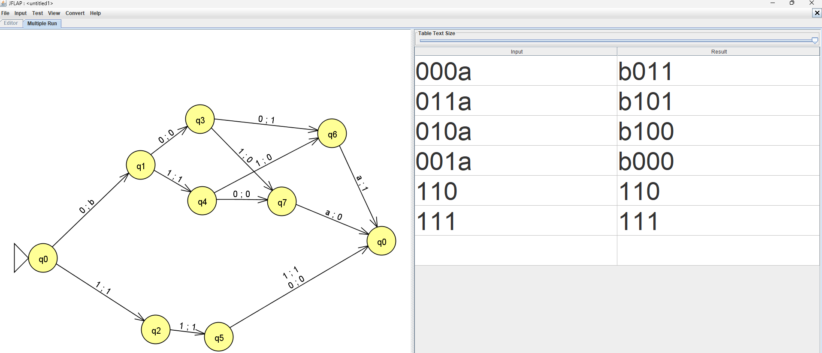

Синтез автомата Мура по оператору соответствия:
ОТП автомата Мура:
 | 0 | 1 | b | 1 | 0 | 1 | 1 | 1 | 0 | 0 | 0
 | a`0 | a``0 | a1 | a2 | a3 | a4 | a5 | a6 | a7 | a8 | a9
0 | a1 | a1 | a3 |  | a6 | a8 | a`0 | - | - | - | -
1 | a2 | a2 | a4 | a5 | a7 | a9 | a`1 | - | - | - | -
a | - | - | - | - | - | - | - | a``0 | a`0 | a`0 | a``0
Исходя из ОТП, автомат Мура можно оптимизировать, объединив состояния a₇, a₈. Тогда обновленная ОТП автомата Мура будет иметь вид:
 | 0 | 1 | β | 1 | 0 | 1 | 1 | 1 | 0 | 0
 | a`0 | a``0 | a1 | a2 | a3 | a4 | a5 | a6 | a7 | a9
0 | a1 | a1 | a3 | - | a6 | a7 | a`0 | - | - | -
1 | a2 | a2 | a4 | a5 | a7 | a9 | a`1 | - | - | -
a | - | - | - | - | - | - | - | a``0 | a`0 | a``0
Граф переходов автомата Мура с результатами моделирования для всех входных слов оператора соответствия:
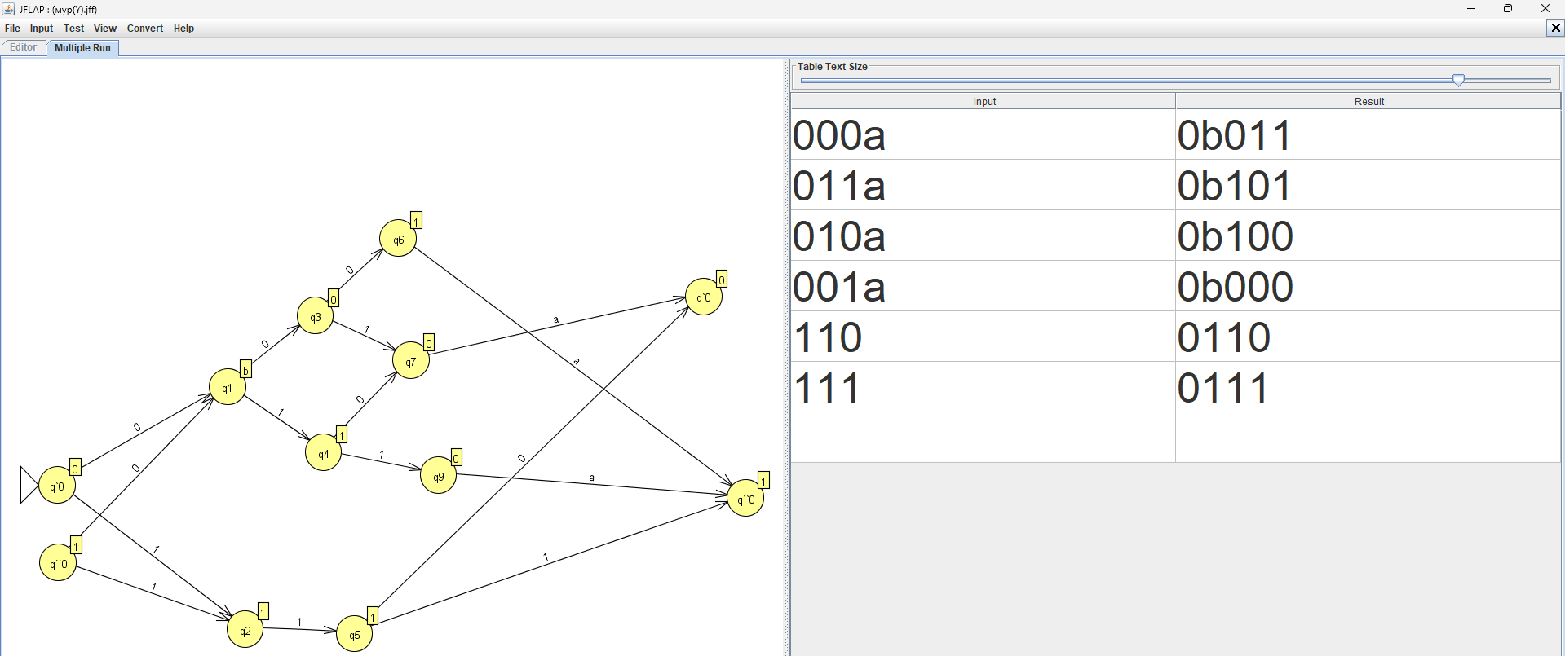

Вывод: в результате выполнения работы произведен синтез автоматов моделей Мили и Мура по заданному оператору соответствия. Число состояний автомата Мили – 8, автомата Мура – 11. Проверка соответствия автоматов заданному оператору произведена в программе JFLAP.

